

**TALLER DE ACTIVIDAD PRÁCTICA PERÍODO I**

**GRADO TECERO (3°) SOCIALES**

**DOCENTE: MARGARITA MEJIA VARGAS**

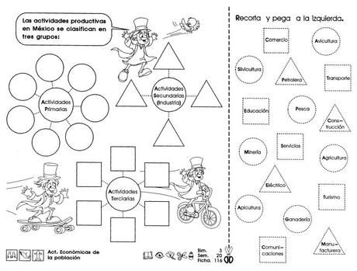

Las actividades económicas se clasifican en 3 grupos. Rellena los gráficos con aquellas a las que pertenezcan.



**TALLER DE ACTIVIDAD PRÁCTICA PERÍODO II**

**GRADO TECERO (3°) SOCIALES**

**DOCENTE: MARGARITA MEJIA VARGAS**



**Corazón**

**de Jesús**

**Himno Nacional de Colombia**

**ESCRIBE EL SIGNIFICADO DE CADA UNO DE ESTOS EMBLEMAS DE NUESTRO PAIS:**

**________________________________________________________________________________________________________________________________________________________________________________________________________________________________________________________________________________________________________________________________________________________________________________________________________________________________________________________________________________________________________________________**

**________________________________________________________________________________________________________________________________________________________________________________________________________________________________________________________________________________________________________________________________________________________________________________________________________________________________________________________________________________________________________________________**



**TALLER DE ACTIVIDAD PRÁCTICA PERÍODO III**

**GRADO TECERO (3°) SOCIALES**

**DOCENTE: MARGARITA MEJIA VARGAS**

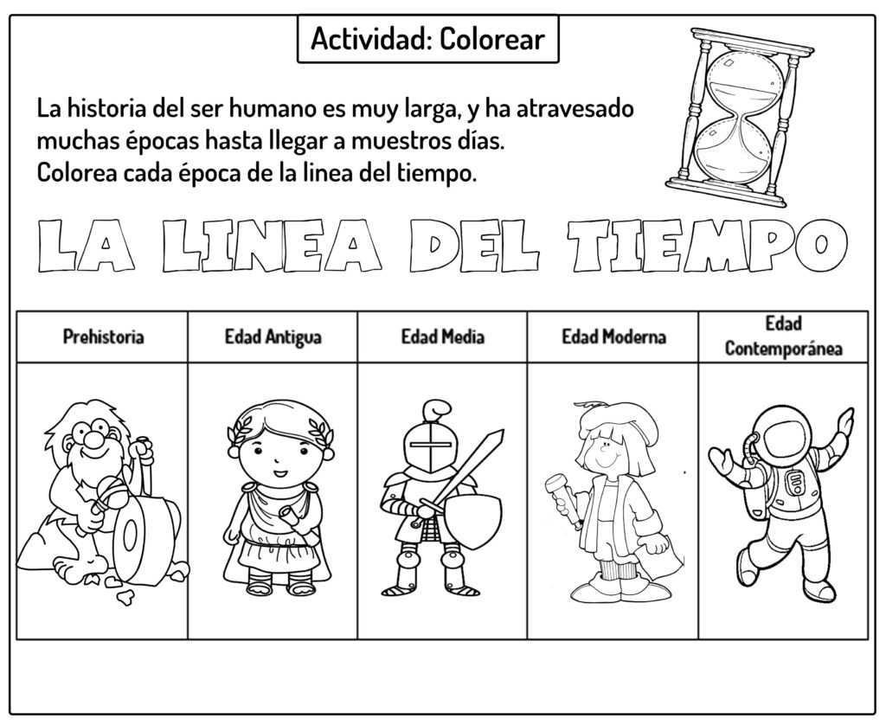

**Actividad: Colorea cada época y escribe al respaldo de la hoja, las características principales de cada una de ellas.**



**TALLER DE ACTIVIDAD PRÁCTICA PERÍODO IV**

**GRADO TECERO (3°) SOCIALES**

**DOCENTE: MARGARITA MEJIA VARGAS**

Escribe dentro de cada región su nombre y colorea según sus características principales

